Metodický list

Anička a Hubert v cirkuse

Cílem metodického listu je ukázat, jak vést žáky k aktivnímu naslouchání a jak jim představit různá povolání. Cílem je, aby se žáci zamysleli také nad rozdílem mezi cirkusem a zoologickou zahradou. Aktivity lze mezipředmětově propojit. Pracovní list je určen žákům 2. nebo 3. ročníku.

[Anička skřítek a slaměný Hubert](https://edu.ceskatelevize.cz/video/17586-vecernicek-anicka-skritek-a-slameny-hubert-anicka-a-hubert-v-cirkuse)

________________________________________________________

1. V úvodu vysvětlete žákům, co je to aktivní naslouchání. Pak je požádejte, aby pozorně sledovali video a při tom si kladli otázky. Jednu otázku zapíšou na bílou desku nebo do pracovního listu.
2. Po zhlédnutí videa žáci zapisují také povolání, která kouzelník Antonio vykonával. Každý si mohl zapamatovat něco jiného a pro kontrolu jim můžete video pustit znovu (od 02:20 do 02:40).

Žáky upozorněte na to, že jednomu povolání možná nebudou rozumět – biletář. Nechejte je ve skupinách vyhledat, co biletář dělá. Žáci to pak zapíšou do pracovního listu.

Nechejte je také v kruhu diskutovat o dalších povoláních.

* Co potřebují lidé umět, aby je mohli vykonávat?
* Proč lidé pracují?
* Která povolání již dnes neznáme? (Žáci je jistě znají z pohádek.)
* Jak budou vypadat profese v budoucnu?

Pak dejte žákům úkol poznat podle popisu povolání a jedno povolání popsat svými slovy. Spolužáci pak budou dle jejich popisu hádat povolání.

1. S žáky diskutujte o tom, čím by sami chtěli jednou být, kdo je jejich vzorem, co by měli udělat pro to, aby vysněné povolání mohli v budoucnu vykonávat. Žáci své myšlenky mohou zapsat do pracovního listu.
2. Některá povolání mají dlouhou tradici, jiná již zanikla a některá teprve vzniknou. Ve videu mohli žáci vidět, že děti se dostaly do cirkusu na létajícím koberci. Můžete jim pustit video <https://edu.ceskatelevize.cz/video/4481-maroko-rise-z-pohadek-tisice-a-jedne-noci>, které žákům přiblíží tradiční tkaní koberců v Maroku.
3. Žákům pak dejte za úkol vytvořit druhou část kousku koberce – viz příloha. Žáci si vyberou jeden tvar, doplní jej podle osy souměrnosti, vybarví a nalepí do pracovního listu.
4. Na konci lekce si mohou žáci ve dvojici či ve skupině doplnit Vennův diagram, ve kterém porovnávají cirkus a zoologickou zahradu.
5. V komunitním kruhu nakonec společně s žáky shrňte, co se naučili, co je ještě zajímá a o čem by se případně chtěli dozvědět více.

 Autor: Mgr. Jovanka Rybová

Toto dílo je licencováno pod licencí Creative Commons [CC BY-NC 4.0]. Licenční podmínky navštivte na adrese [https://creativecommons.org/choose/?lang=cs].

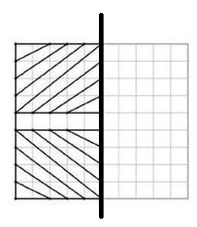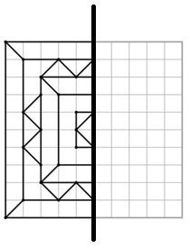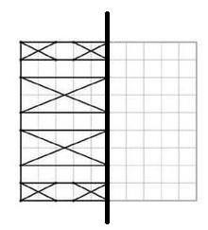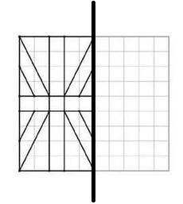Příloha: